**LEMBAR PERSETUJUAN**

Karya Tulis Ilmiah dengan judul “**Gambaran Persepsi Remaja (Karang Taruna) Terhadap Penderita HIV/AIDS Sebelum dan Sesudah Diberikan Pengetahuan Tentang HIV/AIDS di Wilayah Kerja Puskesmas Dinoyo”** oleh Faridatul Rizqi Zakiyah NIM P17210171015 telah diperiksa dan disetujui untuk diujikan.

Pembimbing

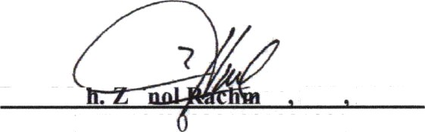

Drs. Mo ai

on SST M.Kes

NIP. 1962 2281985031001